LA HORRA 2012
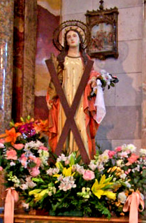
VIERNES DÍA 10 DE FEBRERO

17:30 H MAGIA INFANTIL , CUENTACUENTOS
Para niños de 3 A 13 AÑOS.

TALLER DE PINTURA CON LAS MANOS
Para niños de 3 A7 AÑOS

TALLER DE MALABARES
Para niños de 8 A 12 AÑOS.

LUGAR: Ayuntamiento de la Horra

19:30H Charla Informativa a cargo de la Guardia Civil
LA SEGURIDAD EN EL MEDIO RURAL.

LUGAR: SALÓN CULTURAL

00:30 A 4:30H DISCO MÓVIL Para todos.

SÁBADO DÍA 11 DE FEBRERO

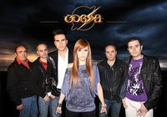
13:00H Procesión y a continuación MISA en Honor a nuestra Patrona la Virgen de Santa Eulalia

21:30 a 22:30H Baile de tarde con ODESSA.

1:00 A 4:00 Verbena con ODESSA en el Salón Cultural

DOMINGO DÍA 12 DE FEBRERO

13:30H Procesión acompañados de los Dulzaineros y los Quintos del año 2012 y a continuación Santa Misa en Honor a nuestra Patrona.

16:00 H Partido de Fútbol.
LA HORRA – TORRESANDINO
¡ VEN Y ANIMA A TU EQUIPO DE FÚTBOL!
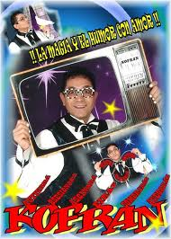
20:30H Magia y Humor a cargo de KOFRAN
Vedette a cargo de MARIA BOLKAN
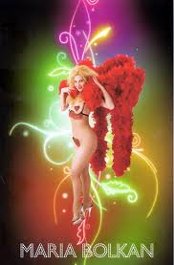
LUGAR: Salón Cultural

ESPECTÁCULO RECOMENDADO PARA
MAYORES DE 16 AÑOS.

